Журнал «Урология» №5, 2006

Обоснование сроков назначения М-холинолитиков при консервативном лечении гиперактивного мочевого пузыря.

Данилов В.В., Вольных И.Ю., Данилова Т.И., Водопьянова О.А., Кудрякова Н.А.
Курс урологии ВГМУ, краевой клинический центр «Патология мочеиспускания», г. Владивосток.

Ключевые слова: гиперактивный мочевой пузырь, М-холинолитики, консервативная терапия.

Результаты ряда исследований, выполненных в последние годы, наталкивают на мысль о существовании некоторой зависимости длительности консервативного лечения гиперактивного мочевого пузыря (ГАМП) от исходного состояния мочевой системы. В частности, наблюдения, выполненные в период 2003-2005 г. [1-4], однозначно показывают различную эффективность лечения и динамику исчезновения симптомов ГАМП, определяемую исходным уровнем среднеэффективной емкости мочевого пузыря. Известна также зависимость выраженности расстройств мочеиспускания от резервуарной функции мочевого пузыря [5]. Если учесть, что данный факт находит свое подтверждение при объективном контроле, например с помощью домашней урофлоуметрии, то остается предположить, что и длительность лечения также зависит от исходного состояния. Следовательно, существует способ прогноза как эффективности, так и длительности лечения синдрома императивного мочеиспускания.
Короткие курсы М-холинолитиков, как показывает клинический опыт их назначения, далеко не всегда оказываются эффективными, и в целом при назначении от 1 до 3 месяцев терапии удается устранить от 40 до 60% симптомов или снизить их выраженность [6, 7]. Прекращение лечения происходит вследствие нарастания побочных эффектов, а также ввиду недостаточной эффективности коррекции расстройств мочеиспускания [8].
Целью данного исследования является исследование зависимости длительности консервативной терапии от исходного состояния нижних мочевых путей у больных с гиперактивным мочевым пузырем.
Материал и методы. Нами использована база данных лаборатории уродинамики краевого клинического центра «Патология мочеиспускания» (г. Владивосток) и выбрано 74 законченных случая проведенного лечения женщин с ГАМП, находившихся под наблюдением в период с 2002 по 2005 год. Для анализа применялись выполненные записи домашней урофлоуметрии, как наиболее удобного и метрологически точного способа оценки микционного цикла, а также результаты табличной оценки симптомов, зарегистрированные в этот период. Были выбраны только те случаи, в которых перед назначением лечения при уродинамическом обследовании был подтвержден диагноз ГАМП, но при этом исключены злокачественные новообразования, инфекции мочевыводящих путей, аномалии развития и нейроурологическая патология, которая могла бы оказать существенное влияние на результаты лечения. Функциональное состояние нижних мочевых путей изучалось с помощью трехсуточного домашнего урофломониторинга, жидкостной ретроградной цистометрии, а симптоматика фиксировалась в индексированных таблицах оценки функции мочевого пузыря у женщин (ТОФМП) [1-3].
Результаты. Анализ данных домашней урофлоуметрии в ходе лечения показал, что на фоне назначенной терапии происходило увеличение емкости мочевого пузыря и вместе с этим росла скорость мочеиспускания. Менялась в соответствии с величиной среднеэффективного объема (СЭО) и симптоматика микционных расстройств. Тем не менее, длительность наблюдения и лечения сильно варьировала от случая к случаю и находилась в диапазоне от 4 недель до 2 лет. Столь широкий разброс сроков терапии не позволил сделать адекватные выводы об эффективности консервативного воздействия на мочевую систему, поэтому применялась несколько иная оценка, построенная на клинико – уродинамическом мониторинге (показателе микционных объемов в сочетании с индексом симптоматики).
Критерии клинической эффективности устранения расстройств мочеиспускания принимались следующие: снижение симптоматики с использованием взвешенной интервальной шкалы ТОФМП до уровня 6 баллов («легкая степень выраженности клинических проявлений ГАМП»), при качестве жизни не менее 2 («удовлетворительно»). Все больные были разделены на подгруппы по уровню среднеэффективных объемов (СЭО) с границами до 100 мл, от 101 до 200 и более 200 мл. Таким образом, в первую подгруппу были включены пациенты со средним уровнем исходной емкости 80 мл (от 27 до 98 мл), 15 случаев. Качество жизни составило 5,3 ед. по международной шкале QOL, поллакиурия отмечена в среднем величиной 13 мочеиспусканий в сутки. Во вторую вошли пациенты с исходным уровнем СЭО 147 мл (от 105 до 197 мл), 41 случай: качество жизни 5,2, уровень поллакиурии 8,6. Третью подгруппу составили 18 случаев с уровнем СЭО 251 мл (от 200 - 373 мл) при среднем индексе качества жизни 4,9 и числе мочеиспусканий 6,3 в сутки. В результате нами было установлено, что наибольший удельный вес пришелся на 2 подгруппу (55,4%), а первая и третья составили соответственно 20,3 и 24,3% от общего числа наблюдений.
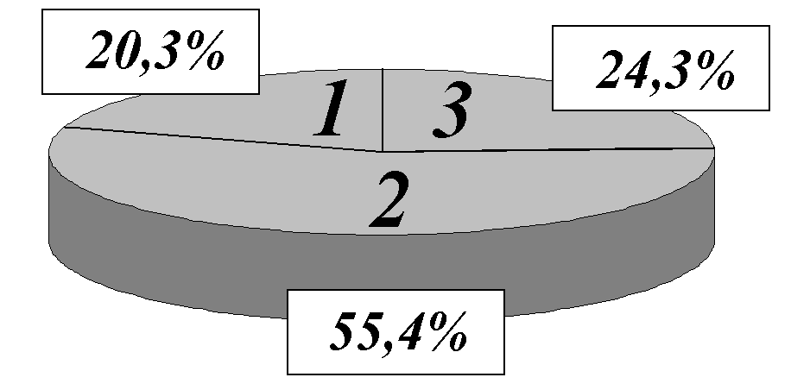
Рис. 1. Деление на подгруппы всех случаев ведения больных с ГАМП. 1– СЭО до 100 мл, 15 случаев, 2- СЭО от 100 до 200 мл, 41 случай, 3- СЭО более 200 мл, 18 случаев.
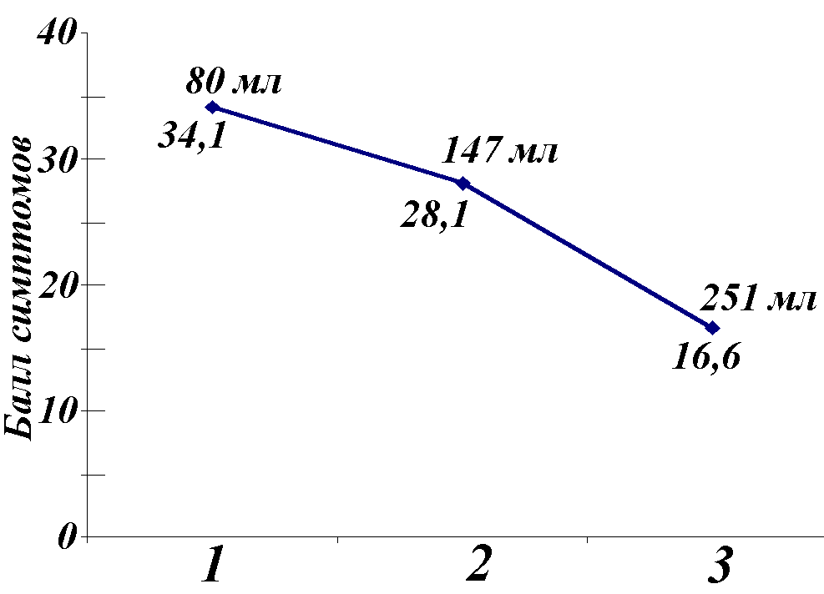
Рис. 2. Уровень симптоматики в зависимости от исходного значения среднеэффективной емкости мочевого пузыря в 1, 2 и 3 подгруппах больных.
Вполне естественным выглядит тот факт, что уровень клинической симптоматики зависит от величины СЭО. Качество жизни и уровень поллакиурии, как одна из существенных составляющих синдрома императивного мочеиспускания, также закономерно оказываются взаимосвязанными. Однако следует особо отметить, что исходно статистические различия в симптоматике при оценке в баллах нами обнаружены между 2 и 3 подгруппами (P<0,05), с исходными уровнями СЭО 145 и 251 мл соответственно, тогда как между 1 и 2 подгруппами (80 мл и 147 мл) различия оказались статистически незначимы (P<0,1).
Вполне естественно, что на фоне лечения происходило увеличение СЭО и снижение выраженности симптомов. Но сроки, в течение которых эти изменения произошли, также оказались зависимы от исходного уровня СЭО.
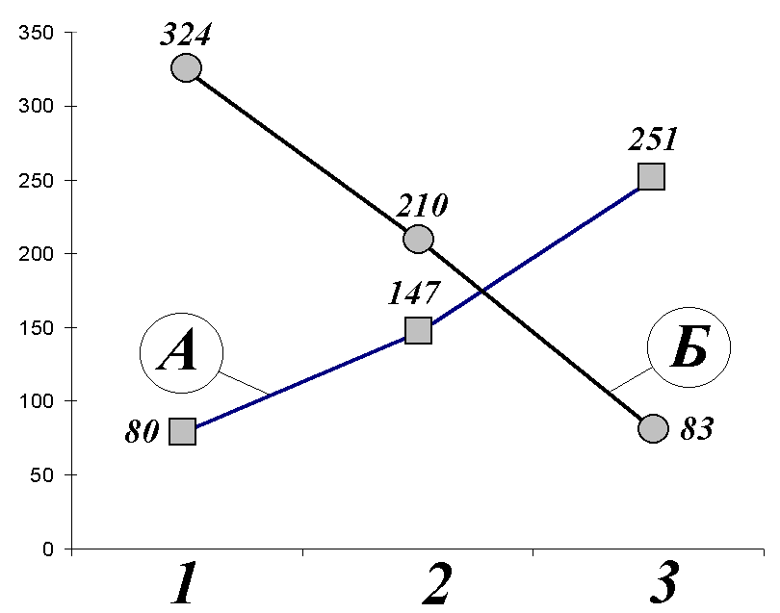
Рис. 3 . Длительность ведения пациентов в зависимости от величины СЭО мочевого пузыря. А- СЭО мочевого пузыря, Б – длительность ведения в днях, 1 , 2, 3 – подгруппы пациентов.
Как следует из диаграммы на рис. 3., имеет место прямая зависимость между исходной емкостью мочевого пузыря и длительностью ведения пациентов. Так, при исходном уровне среднеэффективного объема в 80 мл, средняя длительность ведения составила 324 дня. В этот срок вошли несколько курсов консервативной терапии М-холинолитиками (в среднем 3,6 курсов по 8 недель), а также периоды наблюдения между таковыми, длительностью около 1 месяца (от 4 до 5 недель). В подгруппе со значениями СЭО от 100 до 200 мл, в среднем 147 мл, длительность ведения уже составила 210 дней, при сравнимой эффективности устранения симптомов императивного мочеиспускания. Налицо полуторакратное уменьшение сроков лечения, хотя в целом длительность ведения внушительная, составляющая в среднем 7 месяцев. В третьей подгруппе, где СЭО был более 200 мл (среднее значение по подгруппе 251 мл), ситуация принципиально отличная. Для этой подгруппы вполне приемлемо было ведение больных с назначением антихолинэргического средства всего на 2-2,5 месяца. Клиническая симптоматика стала весьма существенно исчезать уже на второй неделе назначения терапии, при этом больные отметили улучшение качества жизни и минимальное число побочных эффектов.
Статистический анализ позволяет сделать выводы о достоверных различиях в длительности ведения (в днях) и соответственно лечения антихолинэргическими препаратами в первой и второй подгруппах (P<0,05), а также во второй подгруппе и третьей (P<0,01).
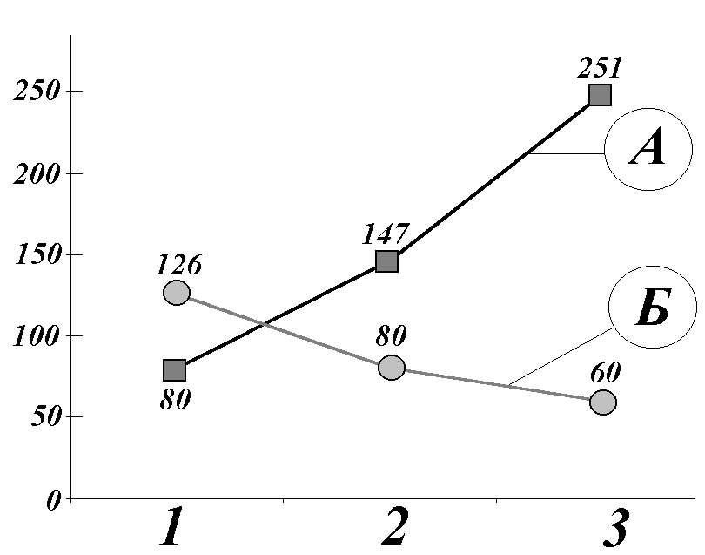
Рис. 4. Длительность назначения антихолинэргического препарата в зависимости от величины СЭО мочевого пузыря в различных подгруппах больных с ГАМП. А- СЭО мочевого пузыря, Б – длительность лечения в днях, 1 , 2, 3 – подгруппы пациентов.
Как нами установлено, «чистое» время назначения препарата также зависит в подгруппах с разным уровнем исходной емкости мочевого пузыря. Так например, при 80 мл необходимо 126 дней лечения, что в среднем составило не менее 2 курсов терапии по 2 – 2,5 месяца каждый, тогда как при емкости 147 мл достаточно 80 дней назначения. При среднеэффективных объемах мочевого пузыря в 251 мл необходимо проведение всего одного курса терапии, и этого лечения оказывается вполне достаточно для устранения существенной для больной симптоматики и соответственно улучшения качества жизни.
Обсуждение. Альтернативы М-холинолитикам при лечении ГАМП нет. Это доказано большим количеством наблюдений и исследований [7, 8]. Однако результаты нашего исследования позволяют выдвинуть гипотезу о том, что одной из причин недостаточной эффективности консервативной терапии является малая, или точнее сказать недостаточная длительность назначения препарата.
Динамика улучшения клинической картины при значениях среднеэффективной емкости мочевого пузыря на уровне 80 мл оказывается малозначимой в первые 2 месяца у большинства больных -11 из 15 пациенток не отметили изменения качества жизни и выраженности симптомов, что составило 73% случаев в 1 подгруппе. Следует особо подчеркнуть, что именно в этот период пациенты надеются на существенное улучшение своего состояния. Затем, спустя 2-3 месяца при увеличении емкостей закономерно происходило улучшение клинической картины, уменьшение выраженности поллакиурии и недержания мочи, что также нашло свое отражение на индексе QOL. Тем не менее, как показывает опыт ведения таких больных, именно в этот, начальный период происходит отмена препаратов ввиду их «неэффективности», или смена препаратов, назначение лекарств других групп и т.д. Немаловажно и то, что при назначении М-холинолитиков вполне закономерным будет появление побочных эффектов, оказывающих свое негативное влияние. Это основные причины, которые признаются исследователями как объективные трудности консервативной терапии при ведении больных с ГАМП [7, 8].
Однако следует посмотреть на процесс терапии с другой стороны. У больных второй подгруппы, где в среднем емкость исходно составляла 147 мл, длительность лечения оказалась значительно меньше, а динамика симптомов лучше в сравнении с первой подгруппой (P<0,05). И это вполне укладывается в гипотезу о возможности прогнозирования длительности лечения а следовательно и его эффективности. И хотя период планируемой терапии достаточно высок, тем не менее с вероятностью 95% можно прогнозировать длительность лечения. В данном случае уместно ожидать, что через 5-9 месяцев пациентка с таким исходным состоянием мочевого пузыря может избавиться от большинства симптомов гиперактивного мочевого пузыря. В отношении пациентов, у которых нет выраженной депрессии мочеиспускания, а резервуарная функция умеренно нарушена, все выглядит более благополучно, о чем говорит тот факт, что клиническая картина в третьей подгруппе начинала меняться практически сразу, лечение проводилось в пределах относительно небольших сроков, т.е. сравнительно быстро дало свои положительные результаты.
Исходя из всего вышеизложенного, следует признать, что далеко не всякий М-холинолитик может быть выбран для длительного назначения. И при этом на первый план выходит его безопасность при лечении на протяжении нескольких месяцев. В настоящее время такие препараты созданы, и они используются в урологии – например детрузитол, спазмекс, везикар. Троспиума хлорид (СПАЗМЕКС) оказывается в выгодном положении, поскольку при длительном назначении этого препарата побочные эффекты минимальны, а клиническая эффективность остается высокой, и кроме того, есть варианты изменения дозировки в широких пределах – от 5 до 30 мг 2-4 раза в сутки [7, 8]. Сравнительные исследования, опубликованные в литературе, и посвященные данному вопросу, наглядно демонстрируют преимущества четвертичного амина в клинической практике. Если даже не принимать ценовой фактор во внимание, то этих свойств вполне достаточно для выбора данного лекарства в качестве основного при лечении симптомов гиперактивного мочевого пузыря.
Если исходить из клинической эффективности в течение некоторого относительно небольшого, но определенного периода времени, например при одном месяце назначения, то также следует признать, что на сегодняшний день ни один из М-холинолитиков не имеет каких-либо преимуществ. В случае незначительного снижения емкости мочевого пузыря, например на 20-25% от своей возрастной нормы, вполне может быть использован практически любой препарат этого класса, с приблизительно одинаковой эффективностью. Разумеется, индивидуальная переносимость имеет значение, но это не столь серьезная проблема, и она может быть решена путем пробного назначения на одну неделю планируемого препарата. Совсем иное дело использование М-холинолитика на 6 месяцев и более, когда пациентке заранее следует объяснить, что вне зависимости от конкретного лекарства имеется высокая вероятность большой длительности лечения, а результат принципиально может быть получен только через некоторое время.
Таким образом, наиболее адекватным для длительной терапии, из всех М-холинолитиков может быть выбран только тот, у которого маловероятно появление выраженных побочных эффектов. Таким препаратом следует признать троспиума хлорид вследствие его химической структуры четвертичного аммониевого основания, как наименее проявляющего побочные нежелательные эффекты при длительном назначении. Анализ случаев длительного применения показывает, что спазмекс при назначении на сроки 3 и более месяцев оказывает значимое влияние на синдром императивного мочеиспускания, хорошо переносится больными, может быть назначен как препарат в монотерапии или в комбинации с другими средствами вегетотропного действия, а также с сосудистыми препаратами, альфа1-адреноблокаторами или применяться в сочетании с митохондриальной терапией. Безопасность и эффективность спазмекса подтверждается большим числом исследований, как у нас в стране, так и за рубежом [6, 7, 8]. Высокая эффективность и возможность длительного назначения и определяют тактику ведения больных с ГАМП с использованием данного лекарственного средства, как оптимально подходящего для коррекции расстройств мочеиспускания с нарушением резервуарной функции мочевого пузыря. Рассчитывая исходное значение СЭО, вполне возможно выполнить прогнозирование планируемой длительности ведения больного и подобрать наиболее адекватную терапию М-холинолитиком.

Резюме. Анализ 74 законченных случаев ведения больных с гиперактивным мочевым пузырем показал, что на длительность ведения пациентов прямым образом оказывает влияние исходное функциональное состояние нижних мочевых путей. Установлена зависимость между величиной среднеэффективного объема и сроками терапии, что позволяет не только прогнозировать эффективность лечения М-холинолитиком, но и предположить вероятную эффективность, а также подобрать оптимальный антихолинэргический препарат для коррекции расстройств мочеиспускания. Для длительного лечения наиболее адекватным является препарат спазмекс вследствие минимального числа побочных эффектов, а также возможности варьировать дозу и режим приема.

Указатель литературы
1. Вишневский Е.Л., Данилов В.В. Комбинированная фармакотерапия гиперактивного мочевого пузыря у женщин. Врачебное сословие, 2005, №6, стр. 9-15.
2. Данилов В.В., Вольных И.Ю., Абдуллаева С.К., Данилова Т.И. Комбинированное лечение расстройств мочеиспускания у женщин М-холинолитиком в сочетании с а1-адреноблокатором. // Урология 2004, № 3, стр. 49-52.
3. Данилов В.В., Вольных И.Ю., Абдуллаева С.К., Данилова Т.И. Роль а1-адреноблокатора альфузозина в лечебно-диагностическом алгоритме ведения женщин с гиперактивным мочевым пузырем и отборе больных для лечения М-холинолитиками. // Урология 2005, № 1, стр. 44-47.
4. Данилов В.В., Вольных И.Ю., Данилова Т.И. Уродинамическая оценка терапии гиперактивного мочевого пузыря у женщин. Бюллетень ВС НЦ СО РАМН, 2005, №4 (42), стр. 42-44.
5. Вишневский Е.Л. и соавт. Урофлоуметрия. М, Печатный город, 2004., 220 стр.
- Abrams P. Evidence for the efficacy and safety of tolterodine in the treatment of overactive bladder. Expert Opin Pharmacother 2001 Oct;2 (10):1685-701.
- Пушкарь Д.Ю., Щавелева О.Б. Спазмекс в лечении больных с гиперактивным мочевым пузырем. Урология. №4, 2003. Стр. 46-49.
- Мазо Е.Б., Иремашвили В.В. Троспия хлорид – четвертичный амин для лечения больных с синдромом гиперактивного мочевого пузыря. Consilium medicum. Т.6, № 4, 2004. Стр. 510-513.

